OLIMPIADAS STEM MD 2025

CATEGORÍA INFANTIL

Reto 2 – Re - construyendo

Prepárense para el emocionante Reto 2. Este desafío tiene un mayor puntaje en el ranking de evaluación y les permitirá profundizar en las consecuencias del cambio climático desde un contexto cercano. Las y los estudiantes desarrollarán habilidades investigativas abordando la biodiversidad en la ciudad y el barrio, identificando problemas y proponiendo soluciones creativas. Fortalecerán competencias en ciencias naturales al formular preguntas, predecir con base en observaciones y comprender los ecosistemas. En matemáticas, recolectarán, organizarán y representarán datos mediante gráficos.
Para iniciar con este reto es importante recordar la pregunta que orienta esta categoría. Socialice a las y los estudiantes la pregunta, con el fin de mantener presente el objetivo de abordar las actividades:
¿Cuáles son los efectos del cambio climático en el humedal Santa María del Lago y cercanías al Río Arzobispo de Bogotá y cómo están afectando su biodiversidad y funciones ecosistémicas?
Socialice a las y los estudiantes la pregunta, con el fin de mantener presente el objetivo para abordar este Reto 2. Profe, motive a los grupos a participar de esta dinámica activadora llamada “Salvando el Humedal”.

Calentamiento
Esta actividad busca que las y los estudiantes reconozcan la importancia de clasificar y gestionar adecuadamente los residuos a partir de una experiencia práctica y divertida. A través de una simulación del Humedal Santa María del Lago en el patio escolar, los niños y niñas participarán en una competencia de recolección y clasificación de desperdicios, reflexionando sobre cómo la basura afecta a los ecosistemas y cómo sus acciones cotidianas pueden ayudar a reducir el impacto ambiental. La propuesta fomenta el trabajo en equipo, la toma de decisiones y el compromiso con el cuidado de la naturaleza, integrando conceptos de ciencia, ciudadanía y responsabilidad ambiental de forma vivencial.

Materiales por grupo
- Desperdicios y elementos dejados durante el descanso escolar, como: plásticos, papel, cartón, servilletas usadas, residuos contaminados con alimentos, empaques metalizados, restos de comida, cáscaras, sobras de loncheras, refrigerios y alimentos provenientes de restaurantes.
- Cinta de enmascarar o tiza
- Tijeras
- Recipientes o canecas para cada tipo de residuo (marcados con las categorías: aprovechables, no aprovechables, orgánicos).
- Bolsas de basura de diferentes colores para simular y clasificar los residuos.
- Guantes desechables (un par por estudiante)
- Hojas blancas (pueden ser nuevas o recicladas con una cara limpia y en buen estado)
- colores, marcadores o crayones.

Antes de la actividad
- Con cinta adhesiva o tiza, delimite en el patio un área amplia que represente el Humedal Santa María del Lago.

- Distribuya de forma aleatoria dentro del espacio trazado los elementos y desperdicios recolectados previamente. Asegúrese de incluir residuos de diferentes tipos (aprovechables, no aprovechables y orgánicos) para que el ejercicio sea representativo.

- Verifique que todo el material sea seguro para la manipulación de los estudiantes (sin bordes cortantes, objetos punzantes o contaminantes peligrosos).

Durante la actividad
- Reúna a las y los estudiantes en los mismos equipos conformados durante el Reto 1. Explique que participarán en una competencia de recolección y clasificación de residuos simulando la limpieza del humedal, pero sin ingresar al área representada.

- Solicite que cada grupo acuerde un plan de acción para recoger y clasificar los residuos en el menor tiempo posible.

- Una vez finalice el tiempo asignado a los grupos para crear su estrategia, indique a los grupos que inicien el trabajo de recolección de residuos y que deben clasificarlos en las siguientes categorías:

- Residuos aprovechables: plástico, papel, cartón.
- Residuos no aprovechables: servilletas usadas, residuos contaminados con alimentos, papeles metalizados.
- Residuos orgánicos: cáscaras de frutas y verduras, restos de comida generados en los hogares (incluidas sobras de loncheras y refrigerios), así como alimentos en mal estado desechados en viviendas, supermercados y restaurantes.

- Verifique cuál de los grupos participantes recolectó y clasificó la mayor cantidad de desperdicios y anuncie el ganador.

- Con ayuda de las y los estudiantes disponga los residuos utilizados durante la actividad en las canecas y espacios dispuestos para ello en el colegio, a excepción de las botellas plásticas, ya que se usarán en la prueba en campo.

- Una vez se haya recogido la totalidad de residuos y organizado el patio, organice nuevamente en el aula los grupos e invítelos a crear una estrategia que promueva la gestión (separación de residuos en fuente) de residuos generados durante la jornada escolar y la plasmen por medio de un dibujo.

- Por último, pegue los dibujos realizados por los diferentes grupos en el tablero y realice una reflexión sobre la cantidad de residuos que se generan en el colegio y cómo estos pueden llegar a afectar nuestro ecosistema. Explique a las y los estudiantes que arrojar basura en los humedales contribuye a su deterioro y agrava los efectos del cambio climático. Al descomponerse, los plásticos liberan sustancias químicas que afectan a los organismos que habitan en estos ecosistemas. Además, cuando los plásticos más comunes se exponen a la radiación solar, emiten gases como metano y etileno, los cuales dificultan la salida del calor de la atmósfera y aumentan el efecto invernadero.

- Tome dos fotografías de los grupos realizando la clasificación de los residuos y dos fotografías de los dibujos que muestran sus estrategias para promover una adecuada gestión de residuos en el colegio y adjúntelas en el siguiente espacio:



Prueba en campo
Prueba 1. ¿Por qué hay cada vez menos humedales en nuestra ciudad?
Esta actividad permitirá que las y los estudiantes comprendan, de manera vivencial y participativa, por qué los humedales están desapareciendo en Bogotá y cuál es su papel en el equilibrio ambiental. A través de la lectura guiada, ejercicios de representación con papel y fichas, y preguntas de reflexión, los niños y niñas aprenderán sobre la biodiversidad que albergan estos ecosistemas y los problemas que enfrentan. La propuesta combina observación, cálculo, trabajo en equipo y análisis crítico, fomentando que reconozcan la importancia de proteger los humedales del barrio, la localidad y la ciudad y que identifiquen acciones concretas para su cuidado.

Materiales por grupo
- Una hoja de papel blanco tamaño oficio (puede ser nueva o reciclada en buen estado).
- Plumones o marcadores de colores
- Cuaderno
- Lápiz
- Fichas bibliográficas de cartulina (una por estudiante)
- Cinta de enmascarar
- Un paquete de fichas para parqués
- Equipo de cómputo, televisor o video beam (opcional)
- Recurso 1. Funciones de los humedales. Descargue aquí.

Antes de la actividad
- Verifique que cada grupo cuente con todos los materiales listados.

- Si usa hojas recicladas, asegúrese de que estén limpias, sin grapas ni elementos que puedan lastimar.

- Prepare con anticipación el Recurso 1 Funciones de los humedales para proyectarlo durante el cierre de la actividad, si dispone de equipo.

- Revise previamente con los estudiantes conceptos clave como “humedal”, “especie endémica” y “ave migratoria”, para que la actividad sea más significativa.

Durante la actividad
- Realice la lectura guiada del siguiente texto con sus estudiantes. Puede proyectar el texto o imprimirlo para que diferentes estudiantes realicen la lectura frase por frase.
¡El Humedal Santa María del Lago está en peligro!

El Humedal Santa María del Lago está en la localidad de Engativá, en Bogotá.
Es uno de los lugares más valiosos que todavía tenemos en la ciudad.
Hace mucho tiempo, este humedal y otros se formaron cuando un gran lago que cubría el altiplano cundiboyacense empezó a secarse.
Hoy, el humedal es pequeño: solo tiene unas 10,86 hectáreas.
Pero cumple funciones muy importantes:
Ayuda a que el clima sea más fresco.
Absorbe el agua de la lluvia y evita inundaciones.
Es hogar y lugar de descanso para aves y animales que viven aquí y para otros que vienen de países lejanos.
A estos animales que viajan desde un lugar a otro para encontrar alimento, descansar o reproducirse se les llama migratorios.
La migración es cuando un animal viaja grandes distancias en ciertas épocas del año para sobrevivir.
Pero el humedal está en peligro. La construcción de edificios, la basura y el mal uso del suelo han hecho que pierda plantas y animales.
Cada vez llegan menos aves y el riesgo de inundaciones ha aumentado. Por eso cuidar el humedal es tarea de todos.
Es como un pulmón verde para la ciudad, un lugar para aprender de la naturaleza y para conectarnos con ella.
Si lo protegemos y contamos a nuestras familias y amigos por qué es tan importante, todavía podemos conservarlo para el futuro.

- A continuación, entregue a cada grupo varias hojas blancas tamaño oficio y pídales que sigan las siguientes instrucciones:
Doblen la hoja por la mitad. Es necesario que el pliegue de la hoja quede bien marcado. | 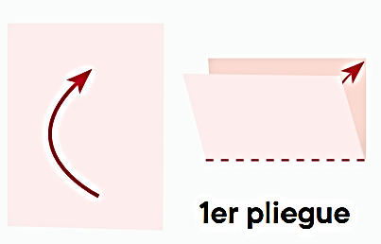
Doble nuevamente la hoja por la mitad. | 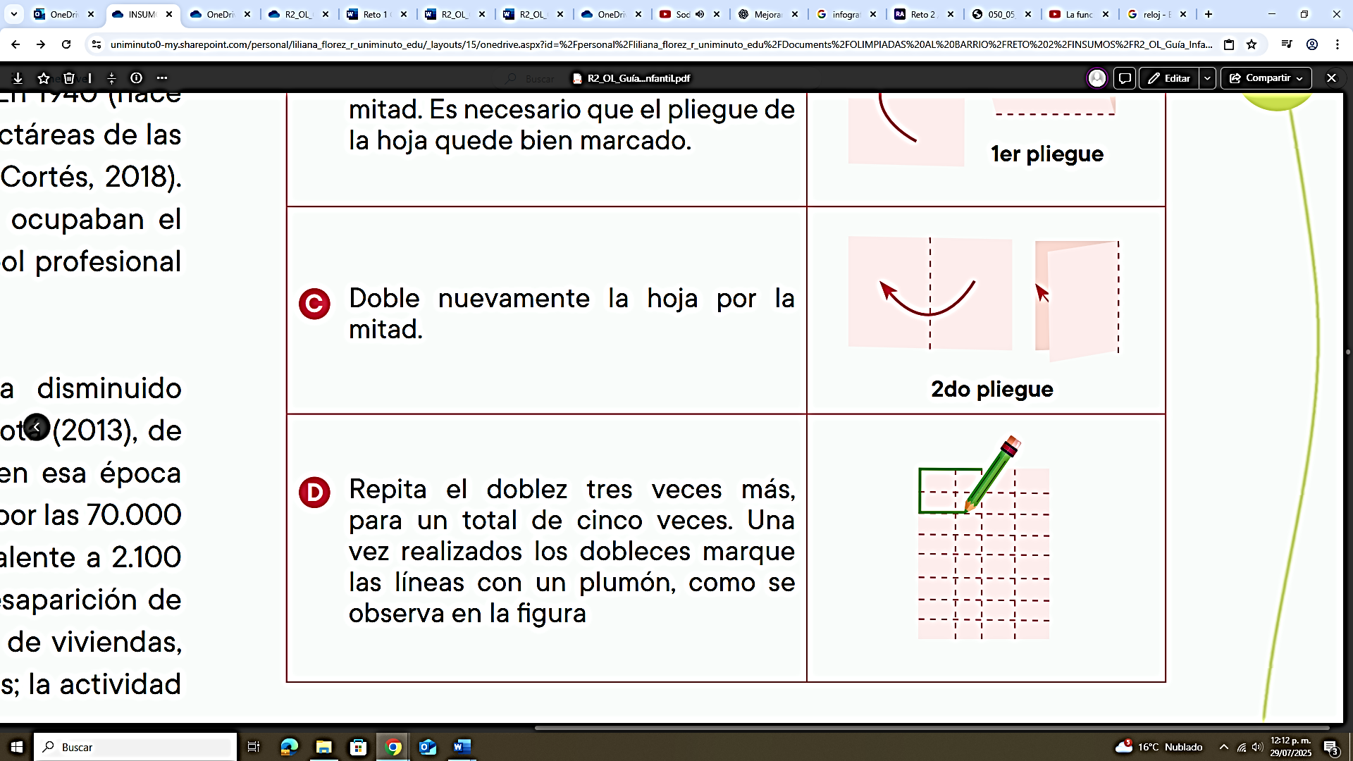
Repita el doblez tres veces más, para un total de cinco veces. Una vez realizados los dobleces, marque las líneas con un plumón.

- Solicite que cuenten las secciones y dibujen un triángulo en cualquiera de ellas. Pueden elegir cualquier ubicación (véase figura 1). Explique que si la hoja representara el área total de Bogotá, ese cuadro marcaría el espacio que ocupan todos los humedales de la localidad de Engativá.

- Indique a los grupos que expresen la fracción correspondiente a la cantidad de cuadros coloreados y la representen gráficamente en su cuaderno.

- Indique a los grupos que ubiquen una hoja con la cuadrícula elaborada en el centro del grupo. y pida que ubiquen cuatro fichas de parqués como se muestra en la figura 1.

Figura 1
Cuadricula ¿Por qué hay cada vez menos humedales en la localidad?
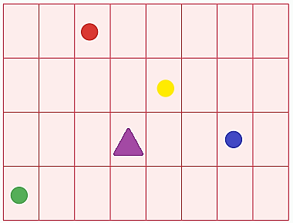 | Triángulo: Humedales de la localidad de Engativá  Ficha azul: Tingua azul  Ficha amarilla: Cucarachero de pantano  Ficha roja: Tangara veranera

Explique a los grupos la siguiente información, de ser posible escríbala en el tablero para que sus estudiantes puedan consultarla:
- La ficha azul representa un Tingua azul (Porphyrio martinica), una especie endémica de los humedales de Bogotá, que viajan desde y hacia los llanos orientales.
- La ficha amarilla representa al Cucarachero de pantano (Cistothorus apolinari), una especie endémica de los humedales de Bogotá.
- La ficha roja representa una Tangara veranera (Piranga rubra), ave migratoria que viene desde el centro y sur de los Estados Unidos y México hasta Perú y el oeste de Brasil.
- La ficha verde representa al pato de collar (Anas platyrhynchos) ave migratoria que viene desde el centro de los Estados Unidos hasta Perú.

- Explique a las y los estudiantes, que, en décadas anteriores, las aves locales y migratorias usaban los humedales para descansar luego de volar desde y hacia sus lugares de origen (aves migratorias) y para aparearse (aves migratorias, endémicas y locales). teniendo esta información, solicite a los grupos responder las siguientes preguntas:
- ¿Qué problemas afrontan la tangara veranera y el pato de collar para descansar y alimentarse a su paso por Bogotá?
- ¿Qué problemas enfrentan los cucaracheros y las tinguas azules para alimentarse, aparearse y cuidar sus crías?
- ¿Qué otros problemas enfrentan los animales que viven en los humedales con la fragmentación y desaparición de su hábitat?
- ¿Cómo afecta a las aves y demás animales que los habitantes de la ciudad vierten sus desechos y basura en los humedales que quedan?

- Pida a sus estudiantes que se organicen en mesa redonda e indique a las/los documentadores de cada grupo que socialicen las respuestas a las preguntas anteriores y, a partir de ellas, recoja las conclusiones del grupo en el tablero. Para apoyar el cierre de la prueba, proyecte el Recurso 1, que presenta las funciones de los humedales.

- Cierre la actividad explicando que la pérdida de estos ecosistemas, provocada por el avance de la urbanización (como la construcción de centros comerciales, viviendas, instituciones educativas, hospitales, edificaciones y parques de diversión, entre otros), trae consigo graves consecuencias ambientales. Por un lado, la eliminación de la cobertura vegetal disminuye la capacidad del ecosistema para absorber gases de efecto invernadero (GEI), lo que contribuye al aumento del calentamiento global. Por otro lado, la desaparición de los humedales implica la pérdida de una función fundamental del suelo: la absorción del exceso de agua lluvia. Esto incrementa el riesgo de inundaciones en viviendas, calles y otros espacios urbanos.

- Tome dos fotos del curso realizando la lectura guiada (una desde el frente y otra desde la parte posterior del salón), dos fotos de los grupos realizando la actividad de elaboración de tableros y respuesta a las preguntas y las respuestas a las preguntas y la expresión del área de humedales de Engativá en fracciones. Digitalice o escanee el cuaderno de un estudiante con las respuestas elaboradas por grupo en un único archivo en formato PDF. Suba las fotos y el archivo a un drive y copie el enlace de acceso aquí:
 | Copie y pegue el enlace en este espacio:

Para asegurar que el enlace pueda abrirse correctamente, se recomienda verificar el enlace desde otra cuenta de correo o desde el navegador en modo incógnito, simulando el acceso de un tercero. Esto garantiza que el enlace compartido funcione adecuadamente y que el video esté disponible como evidencia del proceso pedagógico desarrollado.

Prueba 2: Los humedales se ahogan en nuestra basura
Esta actividad permitirá que las y los estudiantes comprendan el impacto que tienen los residuos plásticos en los humedales, mediante un ejercicio práctico que integra mediciones, cálculos y reflexión ambiental. A partir del uso de cajas de cartón y botellas plásticas recolectadas, los niños y niñas estimarán cuántas botellas serían necesarias para cubrir el área del Humedal Santa María del Lago, conectando así las matemáticas con un problema ambiental real.

Materiales por grupo
- Una caja de cartón de tamaño mediano (reciclada si es posible)
- Cinta métrica
- Botellas plásticas recolectadas en la actividad de Calentamiento
- Cuaderno
- Lápiz

Antes de la actividad
- Verifique que cada grupo cuente con una caja de cartón y los demás elementos.
- Asegúrese de que haya suficientes botellas plásticas limpias y seguras para llenar las cajas.
- Disponga un área donde los grupos puedan medir, llenar las cajas y trabajar cómodamente.

Durante la actividad
- Oriente a los grupos para que sigan estas instrucciones:
Calcule el perímetro de las caras A y B de la caja y escriban los datos en el cuaderno. | 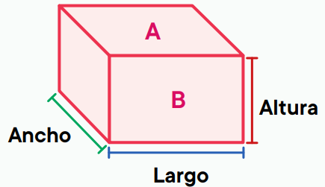
Con los datos obtenidos halle el área del lado superior de la caja (A).
Llene la caja con las botellas recolectadas, contando cada una de las botellas para determinar cuántas botellas caben. Escriba la información en el cuaderno.
Con ayuda de los estudiantes, ubique las cajas y botellas en los lugares adecuados para su disposición o reciclaje.

- Explique a sus estudiantes que el humedal de Santa María del Lago tiene un área de 0.108 km². Con esta información y el cálculo del área de la caja y la cantidad de botellas que caben en esta, oriente a los grupos para que realicen los cálculos que les permitan responder las siguientes preguntas:
- ¿Cuántas cajas como la que midieron se necesitan para cubrir el área del humedal? (Recuerden hacer las conversiones necesarias para usar las mismas unidades de área).
- Según la cantidad de botellas que caben en una caja, ¿cuántas botellas serían necesarias para cubrir todo el humedal?
- Con base en las botellas recogidas durante el descanso, ¿cuántos días tardarían los estudiantes del colegio en reunir la cantidad necesaria para cubrir el humedal?

 | Si requiere información adicional sobre cálculos de área y volumen, puede consultar en la sección Entrenamiento | 

- Cierre la actividad, explicando a sus estudiantes que en Bogotá viven aproximadamente 7.968.095 personas (proyección 2023, Consejo de Bogotá, 2024). Pidiendo a que respondan de forma aleatoria la pregunta: ¿qué acciones podemos tomar para reducir el consumo de plásticos de un solo uso, como las botellas? Escriba las diferentes respuestas en el tablero.

- Tome tres fotografías de los grupos realizando la medición con cajas y botellas y tres fotografías de los grupos respondiendo las preguntas en sus cuadernos. Digitalice o escanee el cuaderno de un estudiante con las respuestas elaboradas por grupo en un único archivo en formato PDF. Suba las fotos y el archivo a un drive y copie el enlace de acceso aquí:

Copie y pegue el enlace en este espacio:

Para asegurar que el enlace pueda abrirse correctamente, se recomienda verificar el enlace desde otra cuenta de correo o desde el navegador en modo incógnito, simulando el acceso de un tercero. Esto garantiza que el enlace compartido funcione adecuadamente y que el video esté disponible como evidencia del proceso pedagógico desarrollado.

Línea de meta
¡Felicitaciones, profe! Junto con sus estudiantes han llegado al final del Reto 2. Ahora es momento de reflexionar sobre la importancia de cuidar y preservar los humedales.

Materiales por grupo
- Hojas blancas (pueden ser nuevas o recicladas en buen estado)
- Colores
- Lápiz
- Recurso 2. Especies endémicas y nativas en la sabana de Bogotá. Descargue aquí.

Antes de la actividad
- Verifique que cada grupo cuente con hojas, lápices y colores.
- Si va a proyectar el recurso, asegúrese de que el equipo funcione correctamente.
- Explique brevemente que crearán cuentos creativos para aprender y enseñar sobre los humedales.

Durante la actividad
- Proyecte el Recurso 2 a los y las estudiantes. Explique que, en grupos, deberán elegir dos especies nativas o endémicas de Bogotá que aparecen en la cartilla.
Explique que esas especies serán personajes principales del cuento que van a inventar.
- Oriente a los grupos para que escriban un cuento que incluya:
- Dos integrantes del grupo serán personajes dentro del cuento.
- Dos especies nativas o endémicas de Bogotá seleccionadas de la cartilla.
- Tema del cuento: ¿Cómo contribuyen los humedales al equilibrio del medio ambiente y Cómo podemos disminuir los efectos de las actividades humanas en los humedales.
- Imágenes o dibujos hechos por el grupo para ilustrar la historia.

- Realice lectura en voz alta del siguiente ejemplo para inspirarse:
Un día soleado, Valeria y Tomás fueron a visitar el Humedal Santa María del Lago. El agua brillaba con el sol y las plantas bailaban con el viento. De repente, escucharon una voz:
—¡Hola! —dijo una tingua azul que estaba parada sobre unas hojas grandes de planta acuática—. Me llamo Lina.
De entre los juncos también salió un cucarrón verde brillante que dijo:
—Y yo soy Brillo. Vivimos aquí, pero tenemos un problema: cada vez hay más basura en el agua y menos plantas para escondernos y comer.
Valeria y Tomás se miraron y dijeron:
—¡No podemos dejar que eso pase!
Los cuatro se pusieron a pensar y tuvieron una idea divertida: organizaron un “Día del Cuidado del Humedal”. Hicieron carteles, inventaron un juego para separar la basura y enseñaron a las familias a plantar más plantas acuáticas.
Ese día, muchas personas ayudaron y el humedal volvió a verse más limpio y lleno de vida. Lina y Brillo les dieron las gracias y prometieron contarles a todos los animales lo que habían hecho.

Si requiere información adicional sobre cómo crear cuentos, puede consultar en la sección Entrenamiento

- Al finalizar, invite a los diferentes grupos a leer o narrar su cuento en voz alta.

- Para cerrar la actividad, realiza una reflexión grupal con esta pregunta:¿Qué aprendimos sobre los humedales a través de nuestras historias?

- Escanee los cuentos seleccionados y guarde en un único archivo en formato PDF, a un drive y copie el enlace de acceso aquí:
Copie y pegue el enlace en este espacio:

- Es fundamental valorar el trabajo realizado por sus estudiantes durante el desarrollo del Reto 2. Este ejercicio le permitirá identificar tanto las fortalezas como las oportunidades de mejora de cada grupo. Para ello, diligencie la Rúbrica de evaluación para cada grupo que puede descargar aquí. Este documento servirá como guía y soporte para facilitar esa tarea, por lo que es importante conservarlo como parte del registro del proceso.
- Cargue en un drive las rúbricas de evaluación de los grupos en un único formato PDF y copie el enlace aquí:

 | Copie y pegue el enlace en este espacio
Para asegurar que el enlace pueda abrirse correctamente, se recomienda verificar el enlace desde otra cuenta de correo o desde el navegador en modo incógnito, simulando el acceso de un tercero. Esto garantiza que el enlace compartido funcione adecuadamente y que el video esté disponible como evidencia del proceso pedagógico desarrollado.

Entrenamiento
Los recursos que se presentan en la tabla 1, contribuyen al desarrollo de las actividades propuestas en el trabajo en campo. Consúltelos y úselos para su práctica en el aula.
Tabla 1
Recursos disponibles para realizar las actividades del Reto 2 y profundizar en los aprendizajes propuestos.

Recurso | Descripción | Enlace
 | Descripción general de los humedales de Bogotá | https://www.sogeocol.edu.co/documentos/humed.pdf
  PÁGINA WEB | Explica aspectos fundamentales de los humedales de la ciudad | https://oab.ambientebogota.gov.co/plantas-que-puedes-conocer-si-visitas-el-humedal-santa-maria-del-lago/
  VIDEO | Video sobre el humedal Santa Maria del Lago de Bogotá | https://www.youtube.com/watch?v=DWNsVITpLZY
PÁGINA WEB | Talleres con actividades que  giran en torno a los humedales | https://humedalesbogota.com/educacion/talleres/
 | Cuentos ambientales colombianos | https://urbaser.co/wp-content/uploads/2022/09/Cuentame-un-cuento.pdf
PÁGINA WEB | En esta plataforma virtual se puede profundizar sobre la  historia de los humedales en Bogotá | https://jbb.gov.co/generacion-de-conocimiento/humedales-en-bogota/
VIDEO | En este video se explica de forma sencilla cómo calcular el perímetro y el área de un rectángulo | https://www.youtube.com/watch?v=cZozsc6-yAM

Si hay problemas de conectividad a internet, se sugiere descargar previamente este material y guardarlo en un dispositivo de almacenamiento de datos como una memoria USB.

¡ATENCIÓN!
El archivo PDF resuelto correspondiente a esta guía y la rúbrica diligenciada, se deben subir y registrar en este enlace, los días 4 y 8 de septiembre de 2025 hasta las 23:59 horas. Finalizado el plazo, se cerrará el enlace. Recuerde que la guía debe contener los siguientes entregables:
Tabla 2
Evidencias para entregar correspondientes al Reto 2
No. | Momento - Guía olimpiadas STEM |  | Entregable
1 | Calentamiento |  | Cuatro fotografías de la estrategia planteada (clasificación y gestión de residuos) y dos fotos adicionales de los dibujos que muestran las propuestas de gestión de residuos.
2 | Prueba en campo | Prueba 1. ¿Por qué hay cada vez menos humedales en nuestra ciudad? | Enlace a Drive con archivo en formato PDF que incluya las respuestas de los grupos a las preguntas y la , representación del área de humedales en fracciones; dos fotografías de la lectura guiada y 2 fotografías de la actividad de tablero.
2 | Prueba en campo | Prueba 2. Los humedales se ahogan en nuestra basura. | Enlace a Drive con archivo en formato PDF que incluya los cálculos realizados por los grupos y seis fotografías (3 de la medición con cajas y botellas y 3 de la resolución de preguntas).
3 | Línea de meta |  | Enlace a Drive con los cuentos seleccionados, en un único archivo PDF, que integren las dos especies elegidas, ilustraciones y reflexiones finales.
4 | Rúbrica de evaluación por grupos |  | Rúbricas diligenciadas para los diferentes grupos, escaneadas en un único formato PDF.

Referencias bibliográficas
Ambientebogota. (23 de agosto de 2022). Observatorio Ambiental de Bogotá. [Archivo de video] YouTube. https://oab.ambientebogota.gov.co/plantas-que-puedes-conocer-si-visitas-el-humedal-santa-maria-del-lago/
•Ayuda para maestros. (13 de marzo de 2024). 14 técnicas de escritura creativa del gran Gianni Rodari. https://www.ayudaparamaestros.com/2020/03/14-tecnicas-de-escritura-creativa-del.htmL
Carreón, D. (2021). VOLUMEN DE UN PRISMA RECTANGULAR Super facil - Para principiantes. [Archivo de video] YouTube. https://www.youtube.com/watch?v=JUd1mvzgOzc
Carreón, D. (2023). PERÍMETRO Y ÁREA DE UN RECTANGULO Super facil - Para principiantes. [Archivo de video] YouTube. https://www.youtube.com/watch?v=cZozsc6-yAM
Concejo de Bogotá. (10 de mayo de 2024). DANE revela proyecciones de población para el 2023. https://bit.ly/4deTfDt
Cortés, L. (2018). Aproximación al paisaje de los humedales urbanos de Bogotá dentro de la estructura ecológica principal de la ciudad. Cuadernos de Geografía: Revista Colombiana de Geografía, 27(1), 118-130. doi: https://doi.org/10.15446/rcdg.v27n1.60584
DilemadelHumedal. (24 de febrero de 2023). La función de los humedales. [Archivo de video] YouTube. https://www.youtube.com/watch?v=5_J-C6qnTh4
Fundación EPM - MEN. (22 de febrero de 2022). Me llamo Tierra. Historias y retos para cuidar el planeta. https://colombiaaprende.edu.co/sites/default/files/files_public/2023-05/1.%20El%20humedal.pdf
Fundación Humedales Bogotá. (12 de noviembre de 2013). El ayer y el hoy de los Humedales de Bogotá. https://humedalesbogota.com/2013/11/12/el-ayer-y-el-hoy-de-los-humedales-de-bogota/
NaturalistaCO. (15 de julio de 2020). Pato de collar. https://colombia.inaturalist.org/guide_taxa/1287779
Observatorio Ambiental de Bogotá. (5 de julio de 2023). 10 aves que puedes encontrar en los humedales de Bogotá. https://oab.ambientebogota.gov.co/10-aves-que-puedes-encontrar-en-bogota/
Secretaría de Educación del Distrito de Bogotá. (2020). Conozcámonos mejor. Especies endémicas y nativas de la sabana de Bogotá. [Documento PDF]. Repositorio Institucional Secretaría de Educación del Distrito. https://repositoriosed.educacionbogota.edu.co/server/api/core/bitstreams/6976fafe-3510-4ec0-9156-2be3c68851a2/content

